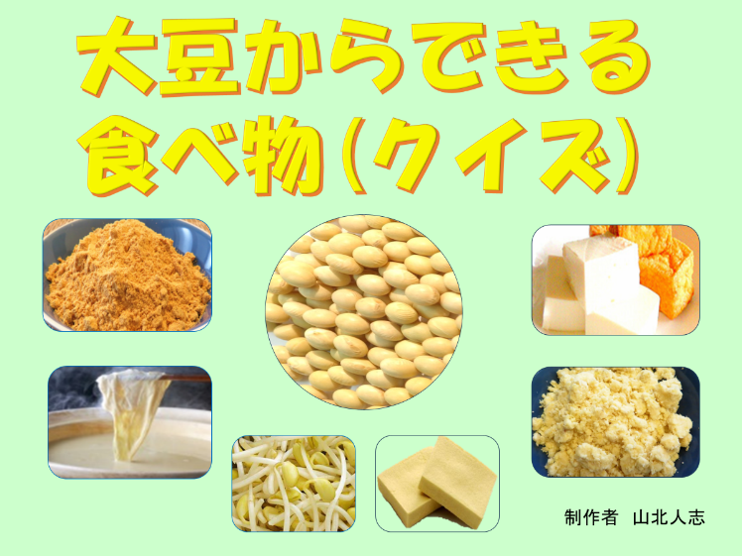

➀「大豆からできる食べ物のクイズをします。」

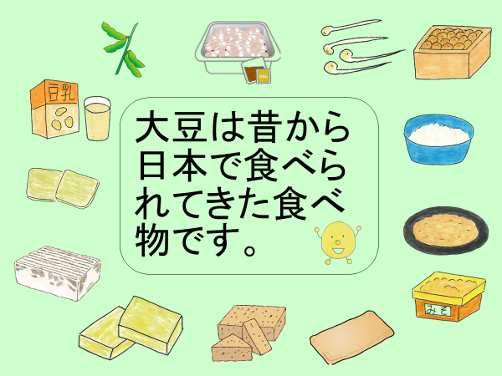

②「大豆や大豆の加工食品は昔から日本人のたんぱく源として、いろいろな食べ方を工夫し、加工されて食べ続けられてきた日本の伝統食品です。昔の人は大豆の素晴らしい栄養を知っていました。そこで、いろいろな食べ物に作り変えて食べてきました。

大豆はいろいろな食べ方ができます。これから大豆からできるの食べ物ののクイズをします。食べ物の名前を答えてください」

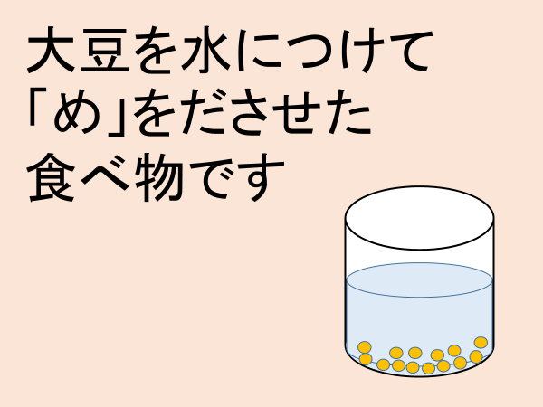

③「大豆を水につけて「め」をださせた食べ物です。」

(子どもの反応をみる)

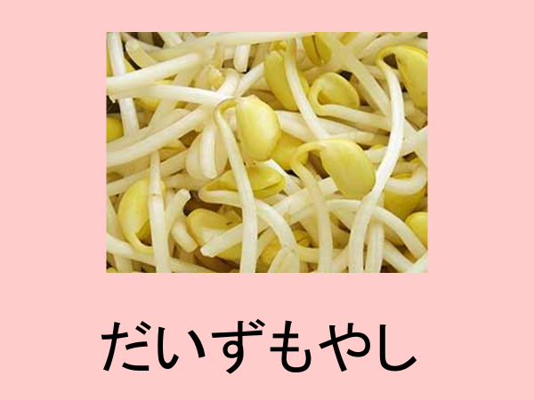

④「答えは『 だいずもやし』です。」

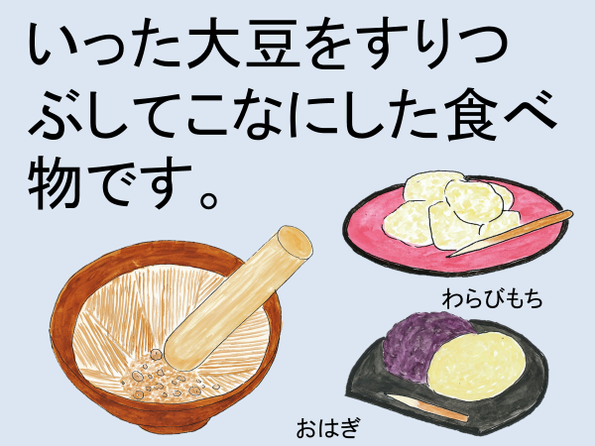

⑤「いった大豆をすりつぶして粉にした食べ物です。

わらびもちやおはぎにまぶして食べます。」

(子どもの反応をみる)

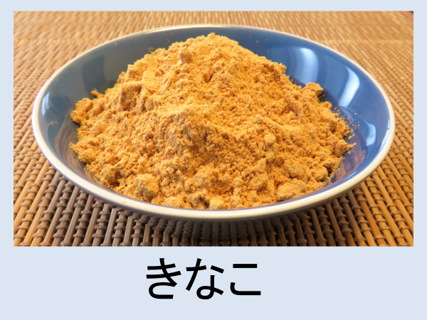

⑥「答えは『きなこ』です。」

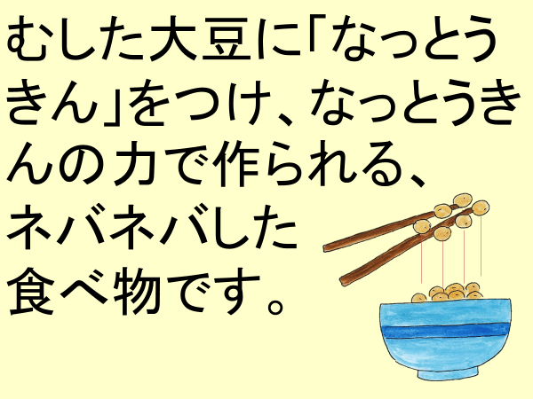

⑦「蒸した大豆に「納豆菌」を付け、納豆菌の力で作られる、ネバネバした食べ物です」

(子どもの反応をみる)

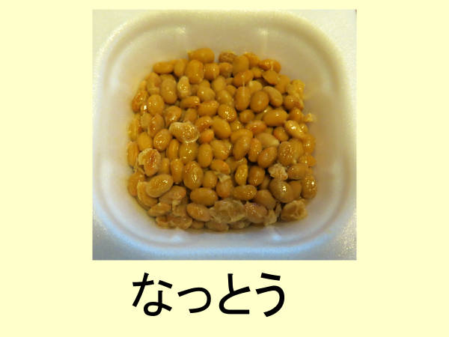

⑧「答えは『なっとう』です。」

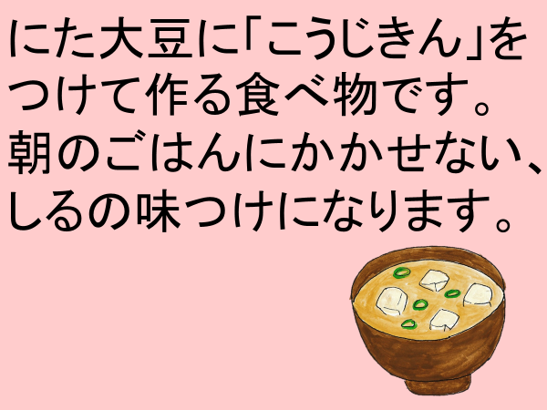

⑨「煮た大豆に「麹菌(こうじきん)」を付けて作る食べ物です。

朝のご飯に欠かせないお汁の味付けになります。」

(子どもの反応をみる)

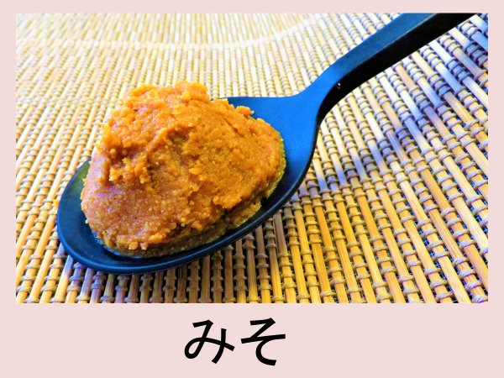

⑩「答えは『みそ』 です。」

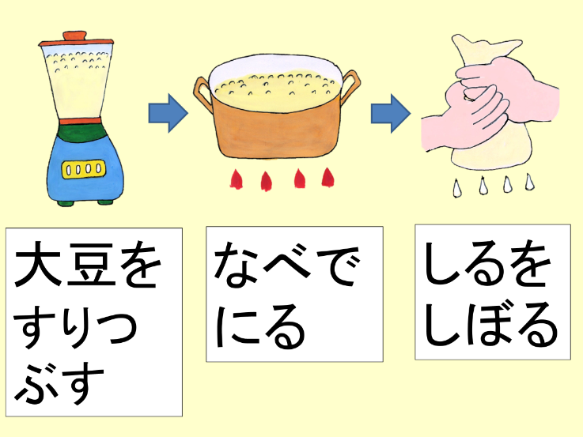

⑪「柔らかくした大豆をすりつぶし、水を加えて煮ます。その後、布を使って中身を絞り出した汁です。」

(子どもの反応をみる)

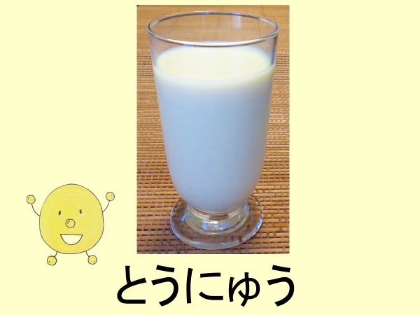

⑫「答えは『豆乳』 です。」

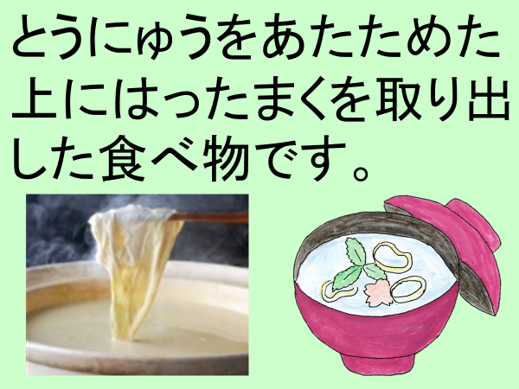

⑬「とうにゅうをあたためた上に張ったまくを取り出した食べ物です。おすい物の具などに使用します。」  
(子どもの反応をみる)

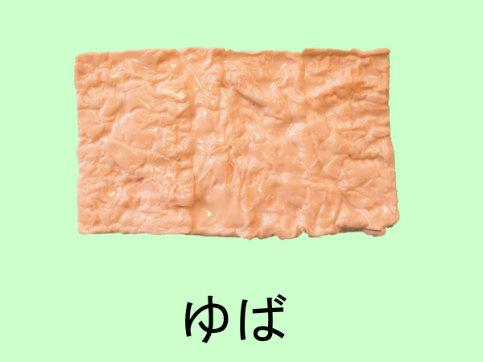

⑭「答えは『ゆば』です。」

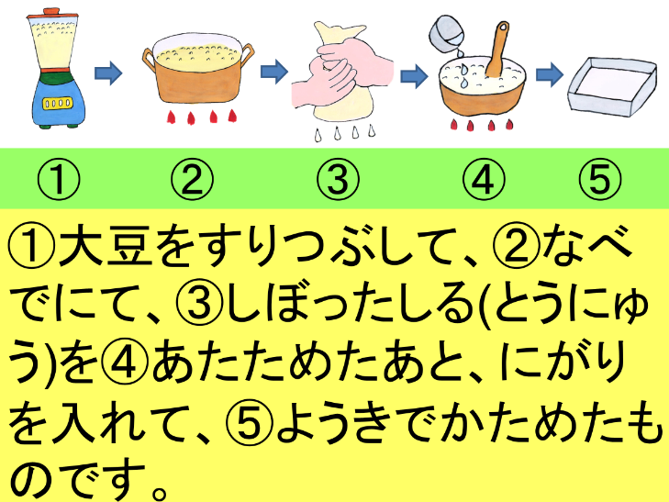

⑮「柔らかくした大豆をすりつぶして煮た後、しぼったしるを型にいれて「にがり」でかためたものです。」

(子どもの反応をみる)

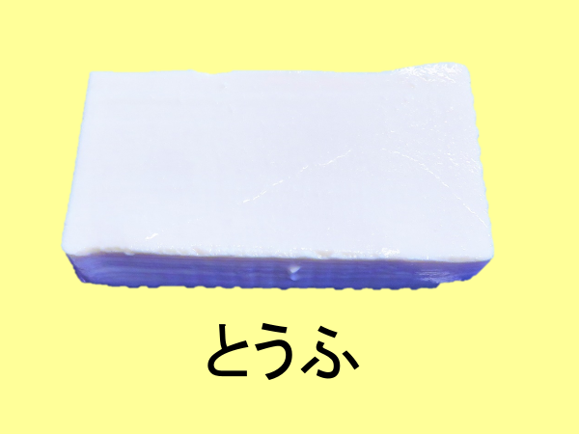

⑯「答えは『とうふ』です。」

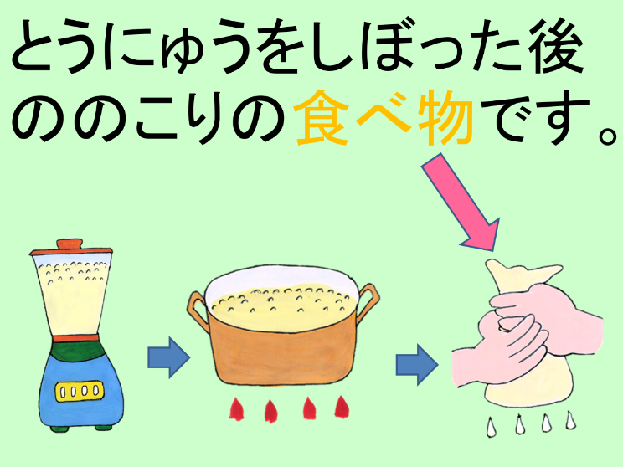

⑰「豆乳を絞った後の残りの食べ物です。」

(子どもの反応をみる)

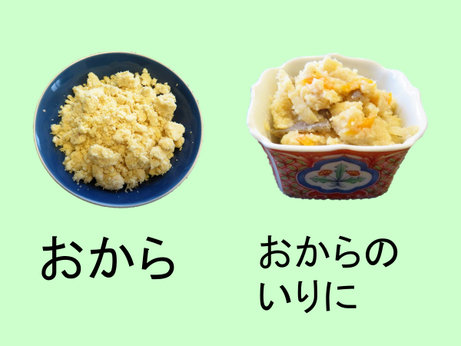

⑱「答えは「おから」です。にんじん、こんにゃくなどと一緒にごま油で炒めて、砂糖、しょうゆで味付けして食べます。」

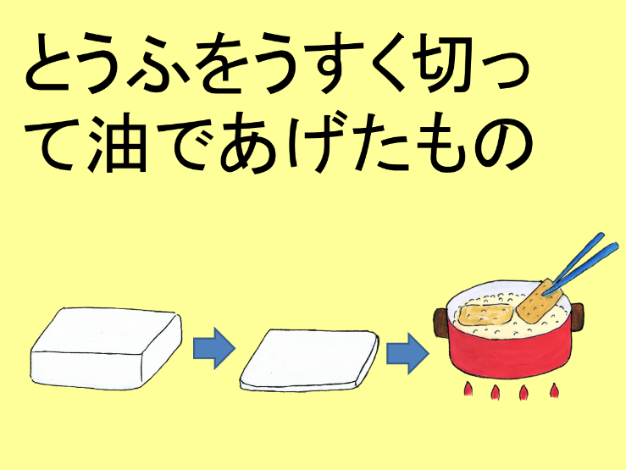

⑲「豆腐を薄く切って油で揚げたものです。」

(子どもの反応をみる)

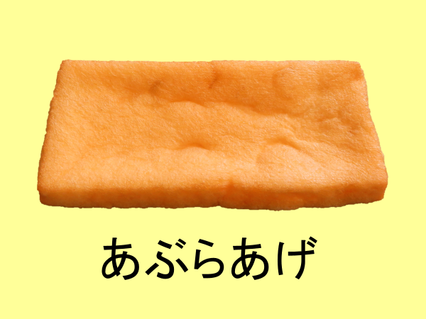

⑳「答えは『油揚げ(うすあげ) 』です」

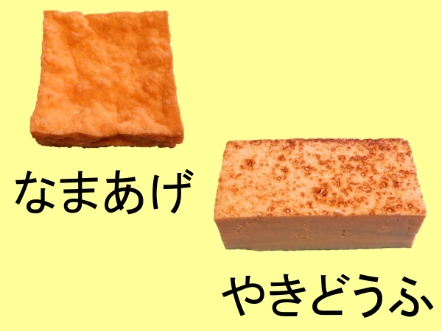

㉑「とうふを厚く切って油で揚げたものは『なまあげ(厚揚げ) 』、とうふを焼いたものは『やきどうふ』になります。」

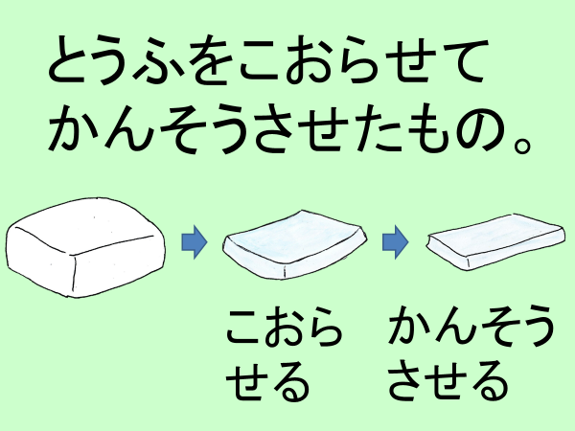

㉒「豆腐を凍らせた後、乾燥させたものです。」

(子どもの反応をみる)

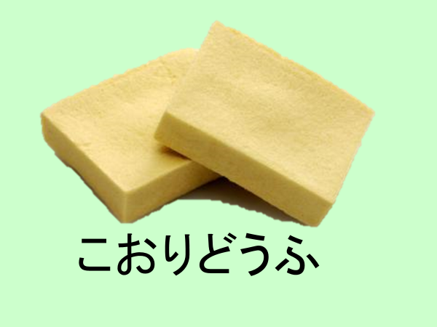

㉓「答えは『こうりどうふ(高野豆腐) 』です。」

㉔大豆は

➀「血や肉になります」

「大豆は畑で育つ植物ですが、牛や豚や鶏などの動物の肉に負けないぐらい血や肉になる栄養がたくさんあるので、畑の肉といわれています。その他にも、」

②「骨や歯を作るもとになります」

「大豆は歯や骨を作るもとになる、カルシウムが牛乳と同じぐらいたくさんあります」

③「血をサラサラにします」

「大豆に含まれるサポニンというものがドロドロになった血液をサラサラにするはたらきがあるといわれています」

➃「便秘予防になります」

「大豆はうんちのもとになる食物繊維がたくさん入っています。大豆を食べると便秘予防になります」

「こんなにたくさんの栄養がある大豆は大変バランスのよい食品です。給食にでた大豆や大豆製品を残さず食べるようにしましょう。家でも大豆や大豆製品を食べるようにしましょう」

